Sistema de Parqueadero con Integración Firebase Firestore

Introducción
El presente informe detalla la implementación de una capa de persistencia robusta y escalable para un sistema de gestión de parqueadero, utilizando Firebase Firestore como base de datos NoSQL en una aplicación desarrollada con Android Studio. El objetivo principal es dotar a la aplicación de la capacidad de almacenar, recuperar, actualizar y eliminar información de vehículos de manera eficiente y segura, aprovechando las ventajas de la plataforma Firebase.

Objetivos del Proyecto
•Implementar la persistencia de datos: Desarrollar la funcionalidad para almacenar información de vehículos (placa, modelo, hora de entrada, hora de salida) en una base de datos.
•Utilizar Firebase Firestore: Integrar Cloud Firestore como la solución de base de datos principal para la aplicación de parqueadero.
•Desarrollar operaciones CRUD: Habilitar las funcionalidades de Crear, Leer, Actualizar y Eliminar registros de vehículos.
•Configurar reglas de seguridad: Establecer reglas de seguridad básicas en Firestore para proteger la integridad y privacidad de los datos.
•Documentar el proceso: Crear una guía detallada y un archivo README.md que describan la configuración y el uso de la solución.

Características Actuales
•Cálculo de Tarifas: Determina el costo del parqueadero basado en el tipo de vehículo (auto, moto, camioneta) y el tiempo de estacionamiento, aplicando descuentos según la duración.
•Interfaz de Usuario: Permite al usuario ingresar la placa del vehículo y el tiempo de estacionamiento, y seleccionar el tipo de vehículo.
•Visualización de Resultados: Muestra la placa, tiempo, precio base, descuento aplicado e importe final en la interfaz.

Características Futuras (con Firebase Firestore)
- Eliminación de Registros: Funcionalidad para remover vehículos de la base de datos Firestore.
- Persistencia en la Nube: Utilizará Firebase Firestore para un almacenamiento de datos escalable y en tiempo real.
- Reglas de Seguridad: Configuración de reglas de seguridad en Firestore para proteger los datos.

Tecnologías Utilizadas
- Android Studio
- Java (para el desarrollo de la aplicación Android)
- Firebase Firestore (Planificado como base de datos NoSQL)
- Firebase Authentication (Opcional, para reglas de seguridad avanzadas con Firestore)

Configuración del Entorno

1. Configuración en Firebase Console (para futura integración)
- Crea un nuevo proyecto en la Firebase Console.
- Habilita Cloud Firestore en tu proyecto. Para desarrollo, puedes iniciar en Modo de prueba.
- Selecciona una ubicación para tu base de datos (ej. nam5 – us-central).

2. Configuración en Android Studio
- Abre tu proyecto de Android en Android Studio.
- Para la futura integración con Firebase: Ve a Tools > Firebase y selecciona Cloud Firestore.
- Sigue los pasos para conectar tu aplicación a Firebase. Esto incluirá:
  - Descargar el archivo google-services.json y colocarlo en el directorio app/ de tu proyecto.
  - Añadir las dependencias necesarias en los archivos build.gradle.

3. Dependencias de Gradle (para futura integración con Firestore)
Asegúrate de que las siguientes dependencias estén presentes en tu archivo build.gradle a nivel de módulo (app/build.gradle) cuando integres Firebase Firestore:

dependencies {
// Import the Firebase BoM
implementation(platform("com.google.firebase:firebase-bom:33.1.0")) // Verifica la última versión en la documentación de Firebase

// Declare the dependency for the Cloud Firestore library
implementation "com.google.firebase:firebase-firestore"
}

Código de la Aplicación (MainActivity.java)
El archivo MainActivity.java contiene la lógica principal de la interfaz de usuario y el cálculo de tarifas del parqueadero.

Inicialización de Componentes de UI
package com.example.parqueadero;

import android.os.Bundle;
import android.view.View;
import android.widget.CheckBox;
import android.widget.EditText;
import android.widget.TextView;

import androidx.appcompat.app.AppCompatActivity;

public class MainActivity extends AppCompatActivity
{
private TextView tv;
private CheckBox auto;
private CheckBox moto;
private CheckBox neta;
private EditText min;
private EditText placa;

@Override
protected void onCreate(Bundle savedInstanceState)
{
super.onCreate(savedInstanceState);
setContentView(R.layout.activity_main);
tv=(TextView) findViewById(R.id.tv_resultado);
auto=(CheckBox) findViewById(R.id.ch_auto);
moto=(CheckBox) findViewById(R.id.ch_moto);
neta=(CheckBox) findViewById(R.id.ch_camioneta);
min=(EditText) findViewById(R.id.et_time);
placa=(EditText) findViewById(R.id.et_pl);
}
// ... (resto del código de la actividad)
}

Método para Mostrar Resultados y Calcular Tarifas (MOSTRAR)
Este método se activa al interactuar con la interfaz de usuario y realiza los cálculos de tarifas basados en el tipo de vehículo y el tiempo ingresado.

// ... (dentro de la clase MainActivity)

public void MOSTRAR(View view)
{
String pla=placa.getText().toString();
String tiempo=min.getText().toString();
String resultado="";
int time=Integer.parseInt(tiempo);
double precio_t=0;
double descuento=0;
int horas=time/60;
int minutos =time%60;
double precion=0;

if(auto.isChecked()==true)
{
if(time>0)
{
precio_t=(time*120);
if(time >= 1 && time<60){
descuento=0;
precion=precio_t;
}
if(time>=60 && time<120){
descuento=precio_t*0.1;
precio_t=precio_t-descuento;
precion=precio_t+descuento;
}
if(time>=120 && time<180){
descuento=precio_t*0.2;
precio_t=precio_t-descuento;
precion=precio_t+descuento;
}
if(time>=180 ){
descuento=precio_t*0.3;
precio_t=precio_t-descuento;
precion=precio_t+descuento;
}
}
else {
resultado="tiempo invalido";
tv.setText(resultado);
}
resultado="Placa: "+pla+"\nTiempo: "+horas+" hora(s) y "+minutos+" minuto(s)\nPrecio base: "+precion+"$\nDescuento aplicado: "+descuento+"$\nImporte final: "+precio_t+"$";
tv.setText(resultado);
}

if(moto.isChecked()==true)
{
if(time>0)
{
precio_t=(time*60);
if(time >= 1 && time<60){
descuento=0;
precion=precio_t;
}
if(time>=60 && time<120){
descuento=precio_t*0.1;
precio_t=precio_t-descuento;
precion=precio_t+descuento;
}
if(time>=120 && time<180){
descuento=precio_t*0.2;
precio_t=precio_t-descuento;
precion=precio_t+descuento;
}
if(time>=180 ){
descuento=precio_t*0.3;
precio_t=precio_t-descuento;
precion=precio_t+descuento;
}
}
else
{
resultado="tiempo invalido";
tv.setText(resultado);
}
resultado="Placa: "+pla+"\nTiempo: "+horas+" hora(s) y "+minutos+" minuto(s)\nPrecio base: "+precion+"$\nDescuento aplicado: "+descuento+"$\nImporte final: "+precio_t+"$";
tv.setText(resultado);
}

if(neta.isChecked()==true)
{
if(time>0)
{
precio_t=(time*300);
if(time >= 1 && time<60){
descuento=0;
precion=precio_t;
}
if(time>=60 && time<120){
descuento=precio_t*0.1;
precio_t=precio_t-descuento;
precion=precio_t+descuento;
}
if(time>=120 && time<180){
descuento=precio_t*0.2;
precio_t=precio_t-descuento;
precion=precio_t+descuento;
}
if(time>=180 ){
descuento=precio_t*0.3;
precio_t=precio_t-descuento;
precion=precio_t+descuento;
}
}
else {
resultado="tiempo invalido";
tv.setText(resultado);
}
resultado="Placa: "+pla+"\nTiempo: "+horas+" hora(s) y "+minutos+" minuto(s)\nPrecio base: "+precion+"$\nDescuento aplicado: "+descuento+"$\nImporte final: "+precio_t+"$";
tv.setText(resultado);
}
}

Reglas de Seguridad de Firestore (Ejemplo Básico para Futura Integración)
Para un entorno de desarrollo, puedes usar reglas permisivas. Para producción, se recomienda restringir el acceso, por ejemplo, solo a usuarios autenticados:

rules_version = '2';
service cloud.firestore {
match /databases/{database}/documents {
match /parqueadero/{document=**} {
allow read: if request.auth != null;
allow write: if request.auth != null;
}
}
}

Imagenes
Packager.Json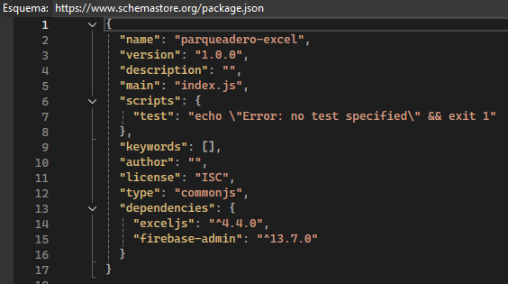

ServiceAccount.Json.Json
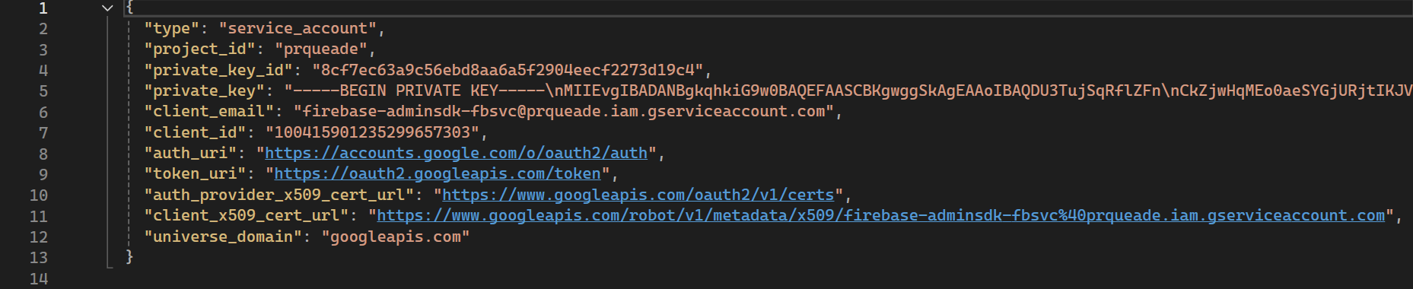
Index.Js
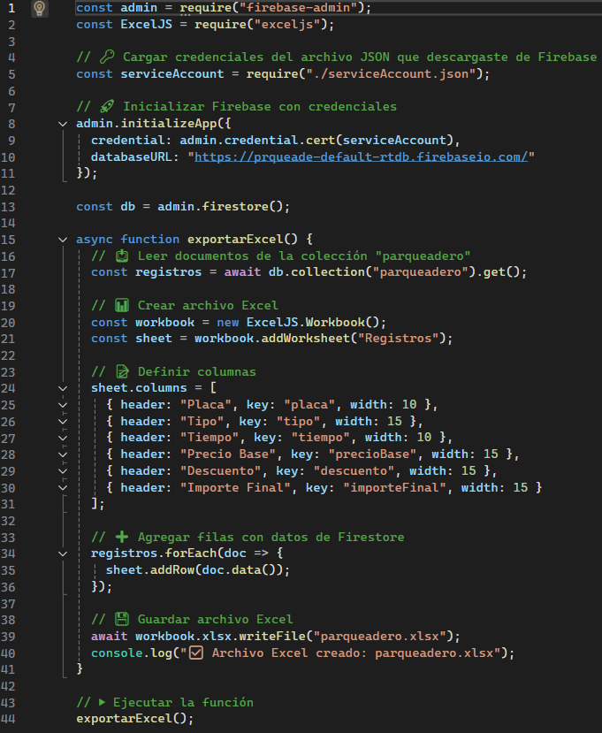

Lista en EXCEl
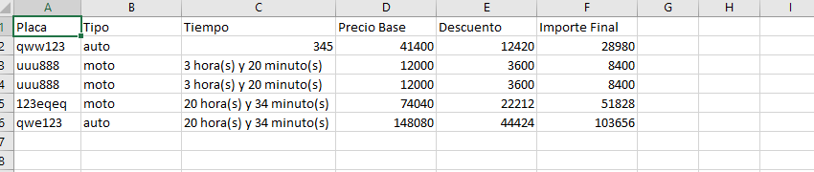
Funcionamiento de la APP
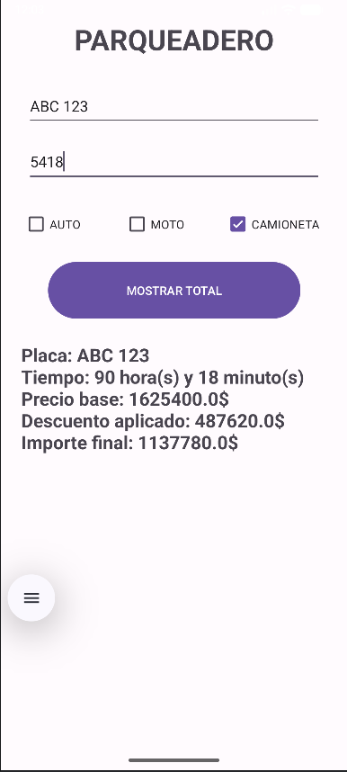

Contribución
Si deseas contribuir a este proyecto, por favor, sigue los estándares de código y envía tus pull requests.

Licencia
Este proyecto está bajo la licencia MIT.

